Изм.
Лист
№ докум.
Подпись
Дата
Лист
4
кр.ПМ.03.МДК.03.01.09.02.03.19.17.00.00.пз

Разраб.
Шабанов И.Ф.
Провер.
Шепилова А.А.
Н. Контр.
Утверд.
Разработка Web–сайта туристического агентства
Лит.
Листов
34
4–П–2
Содержание
Введение 5
1 Постановка задачи на разработку приложения, техническое задание 6
2 Анализ предметной области 10
3 Структура базы данных 15
4 Описание алгоритмов обработки данных 24
5 Обоснование выбора программных и аппаратных средств для реализации поставленной задачи 27
6 Описательная часть разработанного сайта 28
7 Программный код с пояснениями 29
8 Методы тестирования и отладки 31
Заключение 33
Список использованных источников 34

Введение
Курсовая работа – мероприятие, направленное на восполнение отсутствующих, систематизацию имеющихся и накопление новых, необходимых для выполнения (самостоятельно выбранного) задания знаний, а также, это замечательная возможность закрепить и отработать полученные в ходе обучения умения на практике.
К сожалению, неиспользуемый материал очень быстро «стирается из памяти» (забывается), курсовая работа – возможность получить комплексные знания, необходимые для её выполнения. IT–сфера оказала огромное влияние на современный бизнес, невооружённым глазом заметна повсеместная тенденция к автоматизации. Существует множество направлений, в которых задействованы IT–специалисты: проектирование и разработка Web–сайтов (вёрстка удобных интерфейсов и разработка функционала сайта), создание мобильных и настольных приложений, а также множество смежных специальностей, которые сотрудничают бок о бок на благо одной цели: проектировщики программного обеспечения, администраторы баз данных, системные аналитики (DevOps'ы – специалисты, стремящиеся сократить переход с одной стадии жизненного цикла программного обеспечения к другой, не теряя, а даже, при этом улучшая качество разрабатываемого продукта), разработчики интерфейсов (UX&UI–дизайнеры), тестировщики и другие.
Хочется отметить и то, что студент имел возможность самостоятельно выбрать тему курсовой работы, по моему мнению, это является исключительно хорошей практикой, так как каждый студент может начать (продолжить) развиваться в интересном ему направлении. На данный момент, каждому верстальщику необходимо иметь в своём арсенале опыт работы со следующими технологиями: Photoshop, стандарт HTML5, CSS3 и jQuery (JavaScript (ES6)), либо TypeScript, при работе с фреймворком Angular. Фреймворки используются для создания Web–приложений. Курсовая работа является важным этапом в формировании конкурентоспособного специалиста.

1 Постановка задачи на разработку приложения, техническое задание
Планирование – важный процесс, позволяющий смоделировать многие детали будущей информационной системы или Web–сайта, не приступая к этапу программирования: интерфейс, функциональные возможности, используемые технологии и многое другое.
При отсутствии хорошего планирования (используемых технологий, интерфейса, функциональных возможностей проекта, требований к скорости выполнения), проект часто получается далёким от того, каким изначально задумывался. Повышается сложность его разработки и сопровождения, так как программисту неизвестно в каком направлении двигаться. Хорошее, детальное планирование – возможность максимально близко приблизиться к желаемому результату.
Наличие Web – сайта – возможность продвижения собственного бизнеса в сети Интернет (получение новых клиентов за счёт (SEO–продвижения) рекламы, обеспечение обратной связи, ответы на часто задаваемые вопросы и многое другое. Правильное использование Web–технологий разработчиком (верстальщиком) позволяет одинаково хорошо отображать сайт на устройствах, независимо от установленной операционной системы (кроссплатформенность), поддерживающих самое разное разрешение экрана: начиная от экранов мобильных телефонов, планшетных компьютеров (с повышенной плотностью пикселей, ppi) и заканчивая самыми современными панелями сверхвысокой чёткости (UHD), поддерживающими разрешение экрана: 7680x4320 пикселей.
Современные системы управления сайтом (CMS: WordPress, MODX), позволят предпринимателю (владельцу сайта) донести до своих посетителей всю необходимую информацию: обновлять и пополнять сайт контентом (информацией различного вида), не обладая навыками разработки. С другой стороны (со стороны будущего IT–специалиста), вёрстка (дизайн) Web–сайтов – востребованная, творческая IT–профессия. Изучение Web–технологий (и, в первую очередь практика) – обязательный шаг, который при должном упорстве и частоте занятий приведёт человека к успеху: возможности получения прибыли за свою работу. Возможно, это мнение ошибочно, но, кажется, что порог вхождения в вёрстку ниже, чем, например, в те IT–специальности, которые требует знания математики на высоком уровне, такие как Back–end (Full Stack: навыки создания красивого интерфейса в Front и программирование логики сайта в Back – end), разработка всевозможных приложений (для настольных и мобильных платформ). Всё это вызывает искренний интерес к данной специальности. Разработка любого Web–сайта начинается с постановки задач: технического задания.
Целью данной курсовой работы является получение практических навыков разработки: вёрстки графических интерфейсов, программирования клиент–серверного взаимодействия (и их совместная работа с базами данных) при помощи языков программирования JavaScript и PHP.
Для достижения поставленной цели необходимо решить следующие задачи:
- рассмотреть аналогичные проекты (Web–сайты других туристических фирм), для выявления характерных особенностей;
- определить минимальный набор используемых технологий для построения современных Web–сайтов;
- установить необходимое ПО и начать систематически обучаться работе с этими технологиями;
- придумать собственный дизайн или выбрать понравившийся (анализируя существующие примеры: сайты);
- собрать необходимые изображения и другой контент (создавая новые или редактируя скачанные изображения, приводя их к нужному состоянию: размеру и формату (нужному типу));
- создать структуру (скелет сайта) – с помощью HTML кода и правил CSS задать создаваемому сайту нужные размеры и пропорции в форме, понятной браузеру, наполнить страницы сайта контентом (текстовым и графическим содержимым);
- тестирование Web–сайта на десктопных и мобильных платформах.
- Основание для разработки
Основанием для данной работы служит задание на курсовое проектирование, в ходе которого необходимо разработать Web–сайт.
Наименование работы: Разработка Web–сайта туристического агентства.
Исполнители: студент группы 4–П–2 Шабанов И.Ф., руководитель Шепилова А.А.
- Назначение работы
Приобретение навыков разработки Web–сайтов. Освоение необходимых компетенций для старта в профессии верстальщика (Web–разработчика).
Наличие Web–сайта должно помочь организации автоматизировать некоторые бизнес–процессы по ведению учета, ответу на часто задаваемые вопросы, о предлагаемых компанией вариантах экскурсий (возможно, в будущем будет реализована выдача чека), что позволит частично снизить нагрузку на сотрудников организации и при этом, что очень важно, привлечёт новых клиентов.
- Технические требования
3.1 Требования к функциональным характеристикам
Разрабатываемый Web–сайт должен обеспечивать:
- донесение до пользователя информации о предлагаемых компанией вариантах экскурсий;
- обратную связь пользователя с владельцем сайта;
- возможность наполнения сайта через CMS – систему управления контентом (добавление, удаление, редактирование);
- адаптивность (правильное отображение элементов на экранах, использующих разное разрешение экрана).
3.2 Организация входных и выходных данных
Исходная информация вносится в систему через поля ввода сайта, затем, сохраненная в базе данных информация, отображается пользователям.
3.3 Условия эксплуатации и требования к составу и параметрам технических средств
Информационная система имеет минимальные системные требования, равные минимальным системным требованиям используемого браузера (и операционной системы).
4. Специальные требования:
- Web–сайт должен иметь дружественный и понятный пользовательский интерфейс, рассчитанный на неопытного пользователя;
- Пользователь системы должен обладать общими навыками работы на персональном компьютере.
5. Требования к программной документации
Состав программной документации, предъявляемой на испытании:
- Описание программы (ГОСТ 19.402–78);
- Программа и методика испытаний (ГОСТ 19.301–79);
- Текст программы (ГОСТ 19.401–78).
Основными документами, регламентирующими разработку будущих программ, должны стать документы Единой Системы Программной документации (ЕСПД): руководство пользователя, руководство администратора, описание применения.
6. Технико–экономические показатели
Эффективность системы определяется удобством использования Web–сайта для ознакомления и бронирования предлагаемых компанией вариантов экскурсий.

2 Анализ предметной области
Web–сайт–прекрасная возможность донести до потенциального клиента сведения об оказываемых компанией услугах (в данном случае, о предлагаемых вариантах экскурсий), организовать и упростить обратную связь. Таким образом компания увеличивает шанс на получение дополнительной прибыли и снимает с себя часть работы, отвечая на часто задаваемые вопросы.
Web–страница – простой документ, отображаемый на экране компьютера посредством браузера. Такой документ написан с использованием языка разметки – HTML и каскадных таблиц стилей – CSS, языка программирования JavaScript и его различных фреймворков. Web–страница может содержать множество различных материалов, таких как:
- Cтилевая информация – контролирование страницы по восприятию и ощущению (CSS)
- Cкрипты – именно они делают страницу более динамичной и удобной в использовании для пользователей
- Медиа – изображения, музыка и видео.
ISO/IEC 12207:2008 Systems and software engineering – Software life cycle processes – (международный) стандарт ISO, описывающий процессы жизненного цикла программного обеспечения. Данный стандарт, используя устоявшуюся терминологию, устанавливает общую структуру процессов жизненного цикла программных средств, на которую можно ориентироваться в программной индустрии. Стандарт определяет процессы, виды деятельности и задачи, которые используются при приобретении программного продукта или услуги, а также при поставке, разработке, применении по назначению, сопровождении и прекращении применения программных продуктов.
До начала разработки Web – сайта, следует разбить жизненный цикл Web –сайта на несколько этапов, а также, постараться представить, что и как будет реализовано на каждом временном промежутке. Также, следует оценить какие результаты должны быть достигнуты при помощи созданного функционала (какие должны быть использованы технологии, желаемое время выполнения имеющихся функций и так далее).
Во всех случаях, процессу непосредственной разработки любого сайта предшествует выработка четкой мотивации, осознание необходимости существования интернет – ресурса. В определенное время человек начинает понимать, что наличие сайта становится необходимостью то ли для реализации какой–нибудь бизнес идеи, то ли для поиска и сплочения вокруг себя единомышленников в сфере определенного интереса, увлечения. Осознав проблему, человек начинает заниматься поиском путей ее реализации. Очень важно, чтоб на этом этапе уже были сформированы конкретные задачи и цели намеченного проекта. В контексте планируемого бизнес проекта к основным целям относятся:
- возрастание рейтинга бренда или компании, рост лояльности клиентов, узнаваемость среди аналогичных предложений
- рост клиентурной сети и компаньонов фирмы;
- наращивание выпуска продукции и возрастание продаж;
- непосредственный контакт с потребителями как существующими, так и потенциальными;
- информирование по актуальным вопросам, оперативное реагирование на предложения, жалобы;
- развитие партнерских связей;
- реализация через сеть Интернет услуг и товаров;
- исследования в сфере маркетинга.
Когда уже намечены конкретные цели, следует приступать к формированию задач, создать план конкретных действий, направленных на достижение поставленных целей. Главное внимание следует обратить на:
- разработку уникального, соответствующего целям проекта дизайна;
- удобную навигацию, доступный поиск информации на сайте;
- разработку дополнительных привлекательных и полезных пользователю сервисов;
- создание условий для общения и обсуждения (наличие форумов, блогов, досок объявлений);
- реализацию маркетингового инструментария (наличие функций обратной связи, организация опросов, анкетирования, тестирования).
Существует большое количество специализированных компаний, Web–дизайн студий, а также частных лиц. И следующим шагом будет поиск оптимального варианта исполнителя заказа, постановка конкретных требований к Web–мастерам, бюджетные вопросы, временные условия реализации проекта.
Этапы создания Web–сайта
- Поиск заказчика (бриф/разговор о создаваемом сайта): опрос, позволяющий получить от заказчика информацию об организации/лице, для которого создаётся сайт. В первую очередь, пожелания о внешнем виде и содержимом сайта (сайт–визитка, интернет–магазин или одностраничный сайт (landing page), выстроенный по всем маркетинговым принципам). Данный опрос, можно провести используя Google Forms.
- Прототипирование и копирайтинг (составление «скелета сайта», макета). Прототипирование сайта можно произвести в программе Adobe InDesign и на Web–сайте: ninjamock.com. На данном этапе важно понять следующее: кто является целевой аудиторией проектируемого (будущего) сайта, а также, понять, как правильно составлять «продающие тексты», которые будут мотивировать пользователя остаться на сайте и совершить покупку.
- Дизайн–концепция. На данном этапе моделируется внешний вид компьютерной и мобильной версии будущего сайта, но функционал, например, переход с одной страницы на другую, возможность оплаты, будет реализована на следующем этапе.
4.1. Вёрстка и программирование. На этом этапе, «сайт оживает», то есть работает (сайт воплощён в коде в виде блоков (при помощи HTML и CSS), а также, реализован весь необходимый функционал, при помощи языка программирования JavaScript, его различных фреймворков и/или PHP, Ruby on Rails).
4.2. Посадка на систему управления (CMS: MODX/WordPress/Joomla) –обеспечение возможности удобства: простого добавления, редактирования и удаления контента (материалов) с сайта, не требующее знаний вёрстки/программирования. Это очень важно и востребовано заказчиками.
5. Наполнение и администрирование. Получение от заказчика реальной информации (об оказываемых частным лицом/компанией услугах), фотографий и их дальнейшая публикация на сайте. Администрирование подразумевает возможность передачи управления доступом к сайту заказчику – владельцу сайта (прав администратора).
6. Публикация и тесты. На данном этапе происходит размещение сайта на хостинге (сайт привязывается к приобретённому домену, а также, оплачивается хранение содержимого сайта на Web–сервере) и он становится доступным для общего доступа. Помимо этого, на этом этапе происходит тестирование скорости загрузки сайта и её оптимизация за счёт уменьшения размера картинок (например, путём сохранения .png картинок в .jpg формате), кроме этого, обязательно тестируется работа сайта на различных устройствах и разрешениях экрана.
7. Продвижение и развитие сайта. Продвижение сайта его разработчиком или другими людьми, занимающимся контекстной рекламой (в поисковых системах Google и Yandex) и SEO–продвижением – действиями, направленными на создание таких условий, при которых сайт сам начнёт «органически» поднимать себя вверх в выдаче поисковой сети. Это и использование ключевых слов, задание описания в мета–тэгах каждой страницы и заголовков страниц, использование таких текстов на страницах сайта, в которых будут использованы упоминания/ссылки на другие страницы сайта, которые точно так же будут содержать описанные выше мета–тэги.
8. Масштабирование сайта – этап, до которого развиваются немногие сайты. Масштабирование сайта – возможность простого, беспроблемного внедрения новых разделов, модулей или скриптов, возможность простого редизайна сайта (на протяжении всей жизни сайта требуется использовать те технологии, которые развиваются и поддерживаются).
В резюме разработчиков, обладающих всеми описанными выше навыками, зачастую можно увидеть фразу: «создание сайта под ключ».

3 Структура базы данных
Web–сайт – это совокупность Web–страниц, объединённых, общим дизайном (стилем). Обычно, файлы сайта хранятся либо в одной директории (папке), либо в подкаталогах главной папки проекта, но, всегда соответственно их типу: например, хорошим тоном является наличие в папке с проектом папок dist (продакшн) и src (исходные файлы). В папке src хранятся исходные файлы, над которыми ещё ведётся работа. В этой папке, может быть создана ещё одна папка с именем img, хранящая изображения, так как следует давать осмысленные имена папкам и файлам, хранящихся в них. Стили хранятся в папке с именем css, скрипты, написанные на языке JavaScript в папке с именем js, также, может быть создана папка less, libs и другие, css, img, js – минимальный набор.
Каждая страница сайта содержит прямые ссылки (практически всегда выделенные части текста, по которым можно кликнуть мышью), что позволяет пользователю быстро переходить от одной страницы Web–сайта к другой.
Чтобы получить доступ к Web–сайту, следует набрать его доменное имя в адресной строке браузера, и браузер отобразит главную страницу сайта (обычно, файл главной страницы сайта имеет следующее наименование: index.html) или, по–другому, домашнюю страницу. Web–страницу и Web–сайт особенно легко спутать между собой, когда сайт содержит всего одну страницу. Такой сайт иногда называют одностраничным Web–сайтом.
Web–сервер (виртуальный хостинг) – компьютер, предоставляющий в сеть один или множество Web–сайтов. Понятие "хостинг" – означает, что все страницы и прикрепленные к ним файлы содержатся на данном компьютере. То есть, Web–сервер будет отправлять пользователю любую страницу с сайта по запросу пользователя.
Не следует путать понятия «Web–сайт» и «Web–сервер». Например, когда кто–либо говорит: "Мой Web–сайт не отвечает", на самом деле это означает, что это Web–сервер не отвечает на запрос, и поэтому недоступен и сам сайт. Более того, так как Web–сервер может разместить несколько сайтов, термин Web–сервер никогда не используется для обозначения Web–сайта, так как это могло бы привести к большой путанице. Вернемся к предыдущему примеру: если бы мы сказали: "Мой Web–сервер не отвечает", это значило бы, что на этом сервере нет доступных сайтов в данный момент.
Поисковые системы являются распространенной причиной путаницы в сети. Поисковая система – это специальный вид Web–сайта, который помогает пользователям найти нужные страницы других сайтов.
Наиболее популярные поисковые системы: Google, Bing, Yandex, DuckDuckGo, и многие другие. Некоторые из них универсальны, а какие–то ориентированы на определенную область.
Раньше интернет–сайты создавали на чистом HTML, и это было неудобно, так как все данные были представлены как отдельные HTML–файлы. Нельзя было осуществлять поиск, группировку, сортировку информации. К тому же, информация могла часто дублироваться. При появлении PHP (JavaScript и вариантов его исполнения в виде различных фреймворков), у Web–мастеров появилась возможность разделения сайта на его каркас и данные, хранящиеся в базе. Теперь структуру сайта можно хранить отдельно от контента, что позволяет быстрее и удобнее администрировать Web–ресурс, легко дорабатывать его дизайн и функционал.
Структура Web–ресурса хранится в коде или в отдельных шаблонах (специальных файлах). Контент размещается в базе данных – определенном наборе таблиц с однотипными данными. Допустим, необходимо создать обычный сайт–визитку. У разрабатываемого ресурса будет своя, отдельная структура и база данных. В базе будут представлены несколько таблиц: первая – с содержимым страниц, вторая – с новостной лентой, третья – с фотогалереей.
Принцип коммутации с Web–сервером, на котором размещён Web–сайт
Как уже говорилось ранее, выполнение многих процессов становится всё более автоматизированным и менее времязатратным, так, например, пользователи при открытии браузера, вводят в адресной строке не ip–адрес, состоящий из цифр, а название нужного сайта. Данную возможность обеспечивает система доменных имён (DNS), которая хранит соответствие имени сайта его ip–адресу в виде таблицы. Возможно, каждый пользователь сталкивался с тем, что при первом обращении к тому или иному сайту, процесс полной загрузки сайта длится дольше, чем последующие. Это объясняется тем, что Web–браузер кэширует (сохраняет) на компьютер пользователя необходимые для загрузки страницы данные, в том числе информацию об ip–адресе сайта, что, также, обеспечивает более быстрый доступ к нужному сайту. В случае, если на компьютере нет информации об ip–адресе запрашиваемого сайта, происходит обращение к resolver’у (ISP–провайдеру), каждый интернет–провайдер знает адрес корневого сервера, именно resolver (в порядке очереди) обращается к корневому серверу, который хранит информацию о доменах верхнего уровня (.com, .org, .ru и так далее). Всего, на данный момент существует 13 корневых серверов.
Web–приложение–клиент–серверное приложение, в котором клиент взаимодействует с сервером при помощи браузера, а за сервер отвечает Web–сервер. Логика Web–приложения распределена между сервером и клиентом, хранение данных осуществляется, преимущественно, на сервере, обмен информацией происходит по сети. Одним из преимуществ такого подхода является тот факт, что клиенты не зависят от конкретной операционной системы пользователя, поэтому Web–приложения являются межплатформенными службами.
Любое Web приложение состоит из двух частей: Back–End и Front–End. Соответственно и программистов делят также, по сути это две несвязанные между собой касты разработчиков.
Бекэнд–серверная часть приложения, которая не видна пользователям. Сюда относится: авторизация, хранение и обработка данных, email рассылки и тому подобное. Можно сказать, что бекэнд – это то, что под капотом. Языков программирования тут множество, вот самые распространенные из них:
- PHP
- ASP.NET
- Java
- Python
- Ruby on Rails
- Node.js
С текущими требованиями к программистам, для достижения уровня middle пройдет не менее нескольких лет, поэтому, следует сосредоточиться на одной технологии.
Сервер во многом используется для работы с данными. Поэтому нужно будет выучить как минимум бы одну из реляционных баз данных:
- Oracle
- Microsoft SQL Server
- MySQL
- PostgreSQL
По сложности, это примерно, тоже самое, что и освоение языка программирования. Во всех перечисленных БД есть часть, которая одинакова везде–так называемый SQL (язык запросов), а также, процедурный язык, который в каждой базе свой. Так как SQL все–таки един, а он основа всему, что связано с обработкой данных, то переход на другую базу данных, не является такой уж и проблемой. Изучив, необходимый набор технологий единожды, на них можно проработать длительное время.
Язык программирования тут один – JavaScript, но есть свои нюансы. JavaScript на текущий момент времени имеет два стандарта, которые широко используются: ECMAScript 5 и ECMAScript 6. Разница между ними состоит в том, что в ECMAScript 5 отсутствует полноценное ООП. В ECMAScript 6 оно есть, но поскольку этот стандарт появился относительно недавно, уже большая часть приложений написана на ECMAScript 5, в результате чего нужно будет освоить оба стандарта и как следствие два разных подхода к разработке.
Еще один момент, который нужно учитывать это то что один и тот же код, написанный на JavaScript может по–разному отрабатывать в разных браузерах и на разных ОС. С текущими требованиями к приложениям как правильно нужно будет писать так называемый кроссбраузерный код, то есть код, результат выполнения которого будет давать везде один и тот же результат.
Описанные проблемные моменты решены в современных JavaScript фреймворках (например, в таких как Angular и React). Но, в проектах, которые написаны без использования фреймворков, эти моменты остаются.
Для Front–End характерно очень быстрое развитие трендов. Постоянно обновляются версии фреймворков, появляются новые библиотеки.
Три технологии, которыми должен владеть каждый Web–разработчик
HTML (от английского HyperText Markup Language – «язык гипертекстовой разметки») – стандартизированный язык разметки документов во Всемирной паутине. Большинство Web–страниц содержат описание разметки на языке HTML (или XHTML). Язык HTML интерпретируется браузерами; полученный в результате интерпретации форматированный текст отображается на экране монитора компьютера или мобильного устройства. Не является языком программирования. Технология CSS позволяет придать нужный вид (стиль) созданной с помощью HTML разметки.
Cascading Style Sheets (CSS) – это язык иерархических правил (таблиц стилей), используемый для представления внешнего вида документа, написанного на HTML или XML (включая различные языки XML, такие как SVG и XHTML). CSS описывает, каким образом элемент должен отображаться на экране, на бумаге, голосом или с использованием других медиа средств.
CSS является одним из основных языков свободной Web–разработки, который стандартизован спецификацией W3C. Стандарт CSS делится на уровни: CSS1 в настоящее время устарел, CSS2.1 – рекомендован для применения, а CSS3, разбитый на более мелкие модули, развивается на пути стандартизации.
JavaScript – это кросс–платформенный, объектно–ориентированный скриптовый язык, являющийся небольшим и легковесным. Внутри среды исполнения JavaScript может быть связан с объектами данной среды и предоставлять программный контроль над ними.
JavaScript включает стандартную библиотеку объектов, например, Array, Date и Math, а также базовый набор языковых элементов, например, операторы и управляющие конструкции. Ядро JavaScript может быть расширено для различных целей путем добавления в него новых объектов.
JavaScript на стороне клиента расширяет ядро языка, предоставляя объекты для контроля браузера и его Document Object Model (DOM). Например, клиентские расширения позволяют приложению размещать элементы в форме HTML и обрабатывать пользовательские события, такие как щелчок мыши, ввод данных в форму и навигация по страницам.
JavaScript на стороне сервера расширяет ядро языка, предоставляя объекты для запуска JavaScript на сервере. Например, расширение на стороне сервера позволяет приложению соединяться с базой данных, обеспечивать непрерывность информации между вызовами приложения или выполнять манипуляции над файлами на сервере.
JavaScript и Java похожи в одних отношениях, но фундаментально отличны в других. Javascript напоминает Java, но не имеет статической типизации и строгой проверки типов, которыми обладает Java. JavaScript следует большей части синтаксиса Java в выражениях, соглашениях об именовании и основного потока управления конструкциями, поэтому он был переименован из LiveScript в JavaScript.
По сравнению с Java, JavaScript является языком с очень свободной формой. Вам не надо объявлять переменные, классы и методы. Вам не надо беспокоиться о том, являются ли методы публичными (public), приватными (private) или защищенными (protected), а также вам не надо реализовывать интерфейсы. Переменные, параметры и возвращаемые функциями типы не являются явно типизированными.
Java – это язык программирования, основанный на классах и предназначенный для быстрого выполнения и безопасности типов. Безопасность типов означает, например, что вы не можете привести тип integer к типу object reference или получить доступ к приватной памяти, изменяя байт–код Java. Ориентированная на классы модель Java означает, что программы состоят исключительно из классов и их методов. Наследование классов и строгая типизация в Java обычно требуют тесно связанные иерархии объектов. Эти требования делают программирование на Java более комплексным, чем программирование на JavaScript.
По духу JavaScript происходит от небольших, динамически типизированных языков, таких как HyperTalk и dBASE. Эти скриптовые языки предлагают инструменты программирования для гораздо более широкой аудитории благодаря более простому синтаксису, специализированной встроенной функциональности и минимальным требованиям для создания объектов.
phpMyAdmin – Web – приложение с открытым кодом, написанное на языке PHP и представляющее собой Web–интерфейс для администрирования СУБД MySQL. PHPMyAdmin позволяет через браузер и не только осуществлять администрирование сервера MySQL, запускать команды SQL и просматривать содержимое таблиц и баз данных. Приложение пользуется большой популярностью у Web–разработчиков, так как позволяет управлять СУБД MySQL без непосредственного ввода SQL команд, предоставляя дружественный интерфейс.
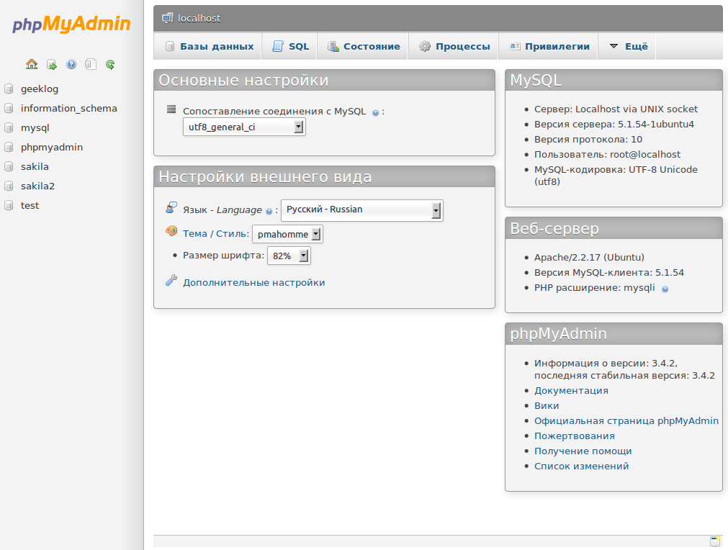
На сегодняшний день PHPMyAdmin широко применяется на практике. Последнее связано с тем, что разработчики интенсивно развивают свой продукт, учитывая все нововведения СУБД MySQL. Подавляющее большинство российских провайдеров используют это приложение в качестве панели управления для того, чтобы предоставить своим клиентам возможность администрирования выделенных им баз данных.

Рисунок 1 – Главная страница пWeb–приложения phpMyAdmin
На рисунке показан интерфейс Web–приложения phpMyAdmin. В левой части расположены загруженные на локальный (localhost/127.0.0.1) или Web–сервер базы данных. Там же, в виде иконок в левой и в верхней части окна расположена панель навигации.

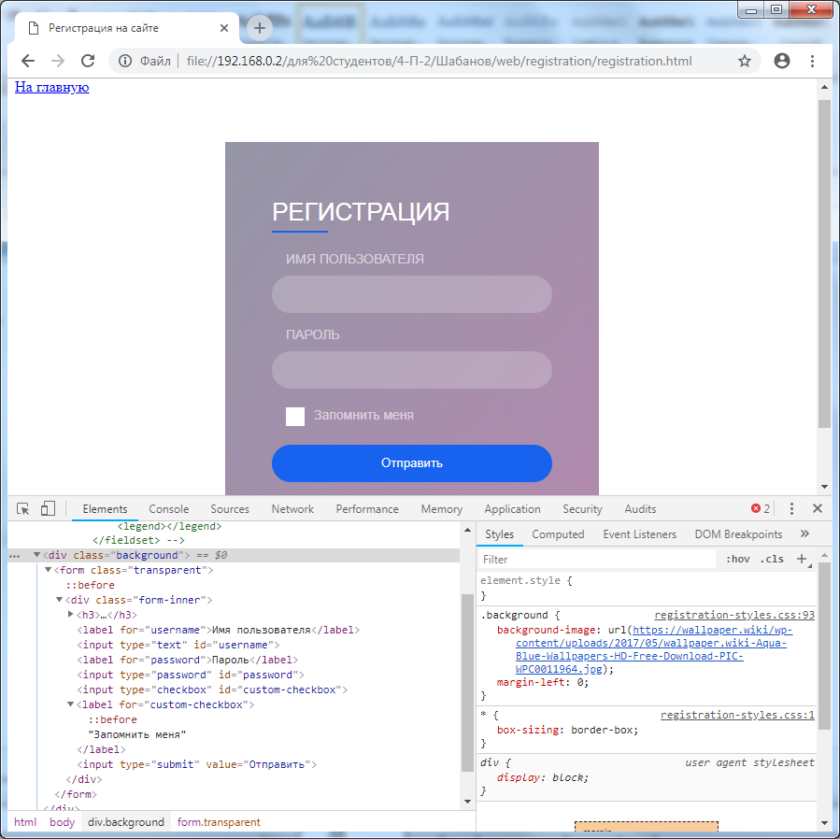
Рисунок 2 – инструменты разработчика в Google Chrome
Компания Google в своём браузере Google Chrome активно развивает встроенные инструменты разработчика: DevTools, доступ к которым можно получить используя горячую клавишу: F12 (сочетание клавиш Ctrl+Shift+I), либо, нажав правой кнопкой мыши в окне браузера и выбрав в выпадающем контекстном меню пункт: просмотреть код. В левой части инструментов разработчика расположен HTML код, а в правой, CSS код.

4 Описание алгоритмов обработки данных
Так как на одной из страниц: about.html была подключена карта от компании Yandex, которой требуется загрузка API Яндекс.Карт, встраивание было осуществлено через тэг–контейнер: <iframe>…</iframe>, также, это можно было осуществить вторым способом: осуществив подключение внешних скриптов, а именно, используя элемент script в заголовке HTML–документа. Например:
Способ 1 (используя тэг iframe):
<iframe src="https://yandex.ru/map–widget/v1/?um=constructor%3A48d30462b18dfa9d34b9136975ff13e69145320b392c26e0a42cd5e4ea004bcd&amp;source=constructor" width="1102" height="551" class="bordernone"></iframe>
Способ 2 (подключив внешний скрипт):
<head>
<script src="https://apimaps.yandex.ru/2.1/?apikey=<ваш API–ключ>&lang=ru_RU" type="text/javascript">
</script>
</head>
В стандартном браузере мобильной операционной системы Android и Apple iOS версии ниже 3.2 жест масштабирования над картой приводит к увеличению масштаба всей страницы средствами браузера. Для того чтобы отключить обработку жеста масштабирования, необходимо добавить в тег head страницы следующий код:
<meta name="viewport" content="initial–scale=1.0, user–scalable=no, maximum–scale=1" />
Компоненты API Яндекс.Карт всегда загружаются асинхронно. Это происходит даже в том случае, если для подключения API используется тег <script> и никаких специальных действий для асинхронной загрузки не производилось.
Чтобы быть уверенным, что компоненты загружены и готовы к использованию, необходимо использовать функцию ready или параметр загрузки onload.
<script src="https://api–maps.yandex.ru/2.1?apikey=<ваш API–ключ>&load=package.full&lang=ru_RU">
</script>
<script type="text/javascript">
ymaps.ready(function () {
var myMap = new ymaps.Map("YMapsID", {
center: [55.76, 37.64],
zoom: 10
});
});
</script>
// Формирование div–контейнер карты.
<div id="YMapsID" style="width: 450px; height: 350px;"></div>
Использование параметра загрузки onload
<script src="https://https://api–maps.yandex.ru?apikey=<ваш API–ключ>&load=package.full&lang=ru_RU&onload=init">
</script>
<script type="text/javascript">
// Сразу после загрузки API будет
// вызвана функция init.
// На момент ее исполнения div–контейнер
// карты уже будет готов.
function init (ymaps) {
var myMap = new ymaps.Map("YMapsID", {
center: [55.87, 37.66],
zoom: 10
});
}
</script>
// Формирование div–контейнер карты.
<div id="YMapsID" style="width: 450px; height: 350px;"></div>
Возникновение событий загрузки DOM–дерева или документа не сигнализирует об окончании загрузки API. То есть использование обработчиков событий типа document.ready, window.onload, jQuery.ready и пр. не позволяет определить, готовы ли компоненты для использования.
Для инициализации карты необходимо, чтобы в DOM–дереве находился элемент, в котором она размещается.
Функция ready исполняет включенный в нее код после того, как будет загружены компоненты API и DOM–дерево документа.
Функция, переданная в параметр onload вызывается после загрузки API, но не отслеживает готовность DOM–дерева. В этом случае отслеживать доступность HTML–элемента, в который помещается карта, необходимо самостоятельно. Например, при помощи обработчиков событий, перечисленных выше.
Использование параметра onload дает возможность инициализировать карту, не дожидаясь, пока DOM будет сформирован полностью. Поэтому, данный способ является самым быстрым способом загрузки API.
Карта может быть размещена в любом блочном HTML–элементе и полностью заполняет занимаемую им прямоугольную область. Вычисление размеров области производится в момент инициализации карты. Если в момент вызова конструктора карты HTML–контейнер не сформирован в DOM–дереве или его размеры не определены, будет создана карта нулевых размеров (то есть, не будет отображена).

5 Обоснование выбора программных и аппаратных средств для реализации поставленной задачи
Код любого, даже самого сложного сайта, Web–разработчики пишут в текстовых редакторах, используя технологии HTML, CSS и JavaScript.
При разработке данного сайта использовался популярный текстовый редактор «Visual Studio Code», в котором Web–разработчику, «out of the box – прямо из коробки» доступна подсветка синтаксиса написанного кода для упомянутых выше технологий, данный текстовый редактор отличается хорошей репутацией и очень быстрой поддержкой новейших технологий, является кросплатформенным, то есть поддерживается многими операционными системами. Помимо этого, в данном текстовом редакторе, присутствует цветовая палитра, подобной той, что есть в Photoshop.
Благодаря этому, Web–разработчику не нужно тратить лишнее время на поиск нужного ему цвета на Web–ресурсах или в Photoshop. Другим, используемым при создания проекта инструментом является browser–sync, устанавливаемый через пакетный менеджер для технологии Node.js, идущий с ним в одной поставке, который носит название npm. Node.js – среда выполнения для языка JavaScript, умеющая работать вне браузера. Node.js создан на движке V8 (разработчики – сотрудники компании Google), который был написан используя JavaScript и движок WebAssembly, написанные на C++. Browser–sync – программное обеспечение, которое позволяет отслеживать любую модификацию написанного кода, автоматически обновлять открытую в браузере страницу (запускается из терминала, запущенного в папке с проектом, в ту же директорию можно перейти, используя команду cd в терминале и введя: browser–sync start – –server – –files ”*.html”).
Это позволяет не тратить деньги на приобретение доменного имени и хоста – места на Web–сервере. Browser–sync и инструменты разработчика в браузерах позволяют моделировать подключение к сайту с использованием медленного интернет–соединения. Полезно при тестировании скорости загрузки.

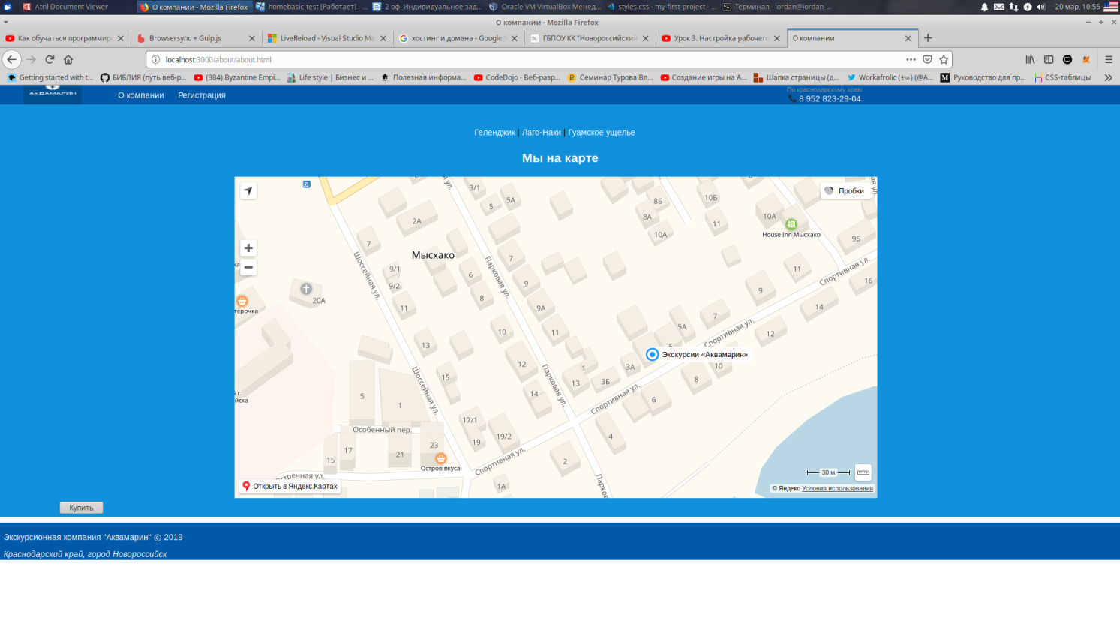
6 Описательная часть разработанного сайта
Рисунок 3 – вкладка «О компании»
Пользователь сайта, может найти Web–страницу «О компании», кликнув по одноимённой ссылке, расположенной в шапке (навигации) главной страницы. При нажатии на ссылку–номер телефона, указанный в верхней правой части страницы, данный номер автоматически подставится для набора, а пользователю останётся только нажать кнопку вызова. По центру страницы размещена Яндекс.Карта, встроенная при помощи API Яндекс.Карт.

7 Программный код с пояснениями
<!DOCTYPE html>
<html lang="ru–RU">
<head> <!– открытие контейнера со служебной информацией (метаданными) ––>
<meta http–equiv="X–UA–Compatible" content="IE=edge"/>
<meta charset="UTF–8"/>
<title>Аквамарин</title>
<meta name="viewport" content="width=device width, initial–scale=1.0"/>
<meta name="Keywords" content="экскурсии,экскурсии новороссийск,экскурсии Крым,экскурсии по новороссийску,экскурсии геленджик,экскурсии Анапа,Горгиппия,
Горгиппия анапа, гора Митридат, Аквамарин"/>
<meta name="description" content="Страница экскурсионной компании Аквамарин."/>
<link href="styles/styles.css" rel="stylesheet"/>
</head>

HTML – не чувствительный к регистру язык разметки. Ниже, будет дано описание используемых HTML–тэгов:
<!DOCTYPE html> – задать тип документа как HTML версии 5.
<html lang=”ru_RU”> – язык страницы (документа).
<head></head> – тэг контейнер, в котором размещается служебная информация: название документа, используемая кодировка (в данный момент рекомендуется использовать кодировку UTF–8, это может помочь устранить проблему некорректного отображения символов).
Тэг–контейнер <title></title> задаёт заголовок документа, который отображается в названии вкладки с открытым документом.
В течение некоторого времени после загрузки документа (набора страниц сайта) на Web–сервер, специальные роботы поисковых систем добавят загруженные Web–разработчиком страницы и станут видны всем пользователям в выдаче поисковой системе по соответствующему запросу. Тэг meta со значением атрибута name=”keywords” позволяет сообщить поисковому роботу ключевые слова (то, какую информацию содержит Web–страница). Тэг meta со значением атрибута name=”description” задаёт описание страницы. Использование тэга meta со значением атрибута name=”keywords” и name”description” может помочь в продвижении (поднять сайт в поисковой выдаче) разрабатываемого сайта.
Также, если необходимо предотвратить индексироавние некоторых разделов сайта поисковыми роботами, необходимо использовать текстовый файл robots.txt. Используемый синтаксис:
User–agent: * – применить к поисковым роботам всех поисковых систем.
Disallow: / – запретить индексирования всех страниц сайта.

8 Методы тестирования и отладки
TDD, test–driven development или разработка через тестирование – это методология разработки ПО, которая основывается на повторении коротких циклов разработки: изначально пишется тест, покрывающий желаемое изменение, затем пишется программный код, который реализует желаемое поведение системы и позволит пройти написанный тест, а затем проводится рефакторинг написанного кода с постоянной проверкой прохождения тестов.
Тестирование ПО – это процедура, которая позволяет подтвердить или опровергнуть работоспособность кода и корректность его работы. При тестировании приложению передаются входные данные и запрашивается выполнение некой команды, после чего производится проверка полученных результатов на соответствие эталону, если результат соответствует ожидаемому – тест считается пройденным. Эта процедура может быть автоматизирована, в этом случае проверка работоспособности и правильности работы приложения осуществляется гораздо быстрее, полноценнее и чаще (в сравнении с ручным тестированием). Методика разработки через тестирование заключается в организации автоматического тестирования разрабатываемых приложений путем написания модульных, интеграционных и функциональных тестов, определяющих требования к коду непосредственно перед написанием этого самого кода. Сначала пишется тест, который проверяет корректность работы еще ненаписанного программного кода. Этот тест, разумеется, не проходит. После этого разработчик пишет код, который выполняет действия, требуемые для прохождения теста. После того, как тест успешно пройден, по необходимости осуществляется рефакторинг (доработка и переработка) написанного кода, причём рефакторинг осуществляется под контролем прохождения тестов.
Эта методология позволяет добиться создания пригодного для автоматического тестирования приложения и очень хорошего покрытия кода тестами, так как ТЗ переводится на язык автоматических тестов, то есть всё, что программа должна делать, проверяется. Также TDD часто упрощает программную реализацию: исключается избыточность реализации – если компонент проходит тест, то он считается готовым.
Архитектура программных продуктов, разрабатываемых таким образом, обычно лучше (в приложениях, которые пригодны для автоматического тестирования, обычно очень хорошо распределяется ответственность между компонентами, а выполняемые сложные процедуры декомпозированы на множество простых). Стабильность работы приложения, разработанного через тестирование, выше за счёт того, что все основные функциональные возможности программы покрыты тестами и их работоспособность постоянно проверяется. Сопровождаемость проектов, где тестируется всё или практически всё, очень высока – разработчики могут не бояться вносить изменения в код, если что–то пойдёт не так, то об этом сообщат результаты автоматического тестирования.

Заключение
Курсовая работа является важным этапом учебного процесса, способствующим началу самостоятельной, исследовательской работы каждого студента в выбранном им направлении, формировании необходимых каждому разработчику навыков: умение работать с техническим заданием, проектирование внешнего вида и логики будущей информационной системы, кодирование, тестирование, работа с документацией и её последующая разработка, анализ возможных способов решения поставленной задачи (на основании эффективности существующих алгоритмов и используемых технологий, их отладка и модификация).
Иначе говоря, во время написания курсовой работы, студент погружается в рабочую атмосферу: стадии, включающие в себя последовательные этапы разработки программного обеспечения, с которыми сталкивается каждый разработчик (это особенно актуально для разработчиков, работающих в команде). Этапы разработки программного обеспечения на профессиональном языке называют циклом разработки программного обеспечения.

Список использованных источников

- Макфарланд Д. «Новая большая книга CSS» – СПб.: Питер, 2016;
- Гоше Х.Д. «HTML5. Для профессионалов» – СПб.: Питер, 2014;
Материал из сети Internet
- Tproger – создано программистами для программистов [Электронный ресурс]. – URL: https://tproger.ru/
- Википедия – свободная энциклопедия [Электронный ресурс]. – URL: https://ru.wikipedia.org/
- Справочники Web–дизайнера – ценные русскоязычные ресурсы для тех, кто изучает Web–технологии и создаёт сайты: htmlbook.ru, WebReference, HTML5BOOK.RU – [Электронные ресурсы]. – URL: htmlbook.ru, webref.ru, html5book.ru
- Бесплатный образовательный Web–сайт для изучения Web–технологий (и не только) в Интернете [Электронный ресурс]. – URL: https://www.w3schools.com/
- Coursera – образовательный онлайн–проект, позволяющий получить доступ к урокам от самых лучших университетов мира [Электронный ресурс]. – URL: https://www.coursera.org/
- Новейшие рекомендации и техническая спецификация по различным Web–технологиям [Электронный ресурс]. – URL: https://www.w3.org/TR/
- Разработка адаптивных сайтов, используя технологию Flexbox (обучение в игровой форме) [Электронный ресурс]. – URL: http://flexboxfroggy.com/#ru
- Разработка адаптивных сайтов, используя (набирающую популярность) технологию CSS Grid (обучение в игровой форме) [Электронный ресурс]. – URL: https://cssgridgarden.com/#ru
- Хабрахабр – интересные публикации и новости из мира IT [Электронный ресурс]. – URL: https://habr.com/ru/

